消费品召回计划
生产者名称 | 漳州市三宇纸业有限公司
产品名称 | 425白碗
品牌 | /
涉及数量 | 3000包
型号/规格 | 375ml
生产起止日期 | 2024年12月10日—2024年12月15日
生产批号/批次 | 20241215
产品描述及外观图片 | 产品名称：425白碗 规格： 375ml  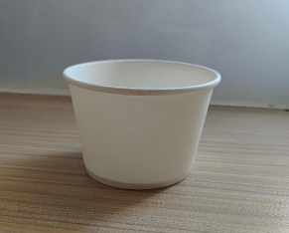
存在的缺陷 | 残留物指标（1,3-二氯-2-丙醇；3-氯-1,2-丙二醇）不符合GB 4806.8-2022标准的要求。
可能导致的后果 | 可能会被人体吸收，影响消费者身体健康，存在安全隐患。
避免损害发生的应急处置方式 | 停止使用该产品
具体召回措施 | 为消费者提供免费退换货服务
召回负责机构 | 漳州市三宇纸业有限公司
召回联系方式 | 0596-2183369
召回进度安排 | 2025年5月30日—2025年8月30日漳州市三宇纸业有限公司将在经销商门店发布公告通知消费者此次召回事宜，为购买该批次产品的消费者提供免费退换货服务。同时，消费者可拨打服务热线（0596—2183369）了解具体事宜。
其他需要报告的内容 | 无
其他信息 | 用户可登录国家市场监督管理总局缺陷产品召回技术中心网站、中国产品安全与召回信息网，关注微信公众号(SAMRDPRC)，了解更多信息，反映缺陷线索。

